松山高中九十六學年度第一學期三年級體育班公民科第二次期中考

單選題 每題2.5分

1. 美國總統制的特色是政府體制採三權分立，此種體制乃是受何人學說之影響？ (A)洛克 (B)孟德斯鳩 (C)霍布斯 (D)盧梭。

2. 為使國家各政府機關用人唯才，確保考試制度的公正性相當重要，因此建立中立的文官制度是考試院的重要任務之一，所謂文官是指下列哪一種政府官吏？ (A)政務官 (B)武官 (C)事務官 (D)法官。

3. 依中華民國憲法罷免總統，雖然由立法院提議、同意，但最後決定者是： (A)國民大會 (B)自由地區選舉人 (C)立法院 (D)監察院。

4. 王先生3年前將積蓄3百萬元借給了好友老陳做生意，未料老陳生意失敗後避不見面，王先生不得已只好向法院提起民事訴訟，向老陳追討債款，請問，王先生所提起的民事官司，是屬於人民權利的哪一項？ (A)司法上的受益權 (B)行政上的受益權 (C)經濟上的受益權 (D)教育上的受益權。

5. 下列關於「一黨制」的敘述，哪一項是正確的？ (A)一個國家如果只准許一個政黨合法的存在，稱為「一黨獨大制」 (B)國家政治由一個主要的政黨所長期執政，其他小黨派雖然合法的存在，卻無法與之抗衡，稱為「一黨專政制」 (C)一黨專政制不能算是民主的政黨體制 (D)墨西哥就是一黨專政制的典型國家。

6. 下列有關選舉與民主的敘述，何者「錯誤」？ (A)要實現民主政治，一定要透過選舉制度 (B)有選舉制度的國家，一定是實施民主政治 (C)選舉制度是民主政治的必要條件 (D)沒有選舉制度就沒有民主政治。

7. 中華民國國民只要年滿二十歲，除禁治產者外，都有投票權，這是符合選舉的哪一項原則？ (A)無記名 (B)平等 (C)直接 (D)普通。

8. 依據我國憲法及增修條文的相關規定，下列何者屬於立法院的職權？(A) 議決總統、副總統的彈劾 (B)追認大赦特赦 (C)追認總統發佈之緊急命令(D)議決領土變更

9. 英諺有云：「王不能為非。」其意為元首本身沒有實權，不負任何責任，這是內閣制中的何種特徵？ (A)虛位制度 (B)信任制度 (C)責任制度 (D)解散制度。

10.大法官最主要的任務在解釋法律與憲法的疑義，它是屬於下列哪一個院的機構之一？ (A)考試院 (B)行政院 (C)司法院 (D)監察院。

11.人們可以隨心所欲，去從事任何選擇或決定而不受束縛或不受拘束的狀態，我們稱為什麼？ (A)人權 (B)自由 (C)幻想(D)民主。
12.一群政治理念相近的人可組成政黨，為民服務，這是依據哪個法律規定？ (A)社會秩序維護法 (B)人民團體法 (C)公職人員選舉罷免法 (D)地方制度法。

13.我國目前登記的合法政黨雖然將近一百個，但有許多政黨均無法推出候選人參與選舉，而擁有任何政府或議會的席位，對此類政黨，我們稱之為： (A)政黨合法化 (B)新興型政黨 (C)種子型政黨 (D)泡沫型政黨。

14.某國舉行國會大選， 結果沒有任何一個政黨的得票率超過半數， 而由得票合計過半的二個政黨組成聯合政府。這個國家最可能是下列何者？
(A)美國 (B)俄羅斯 (C)德國 (D)瑞士

15.採取兩輪投票制的方法，它可能反應下列哪一種政治意義？ (A)單一選區制 (B)比例代表制 (C)絕對多數制 (D)相對多數制。

16.乙國採取政黨比例制產生國會議員，其共有A、B、C、D四黨角逐200位議員席次，各政黨的得票率依次為40%、30%、20%、10%。請問乙國D政黨可以分配多少國會席次？ (A)80席 (B)60席 (C)40席 (D)20席 (E)10席。

17.壓力團體與政黨兩者在性質上有許多不同，以其成立的目的而言，壓力團體是以爭取其所關心的理念或利益為目的，而政黨的目的是什麼？ (A)表達民意 (B)提倡政治理念 (C)獲得政權 (D)監督政府。

18.先進工業國家，往往挾其高科技與龐大資金，攫取落後國家的資源，卻留下棘手的污染問題，這是非常不公平的作法，因此聯合國呼籲世界各國，應重視什麼權利，才能謀求全人類的福祉。 (A)環境生態權 (B)集體人權 (C)共同發展權 (D)和平生存權。

19.根據現行增修憲法，總統宣告解散立法院的先決條件是： (A)立法通過彈劾總統 (B)立院未通過行政院提出的預算案 (C)立院通過對行政院長的不信任案 (D)立院否決行政院提出的法律案。

20.地方議會在通過議案後，交由地方政府去執行的職權，依據我國地方制度法規定，是屬於地方自治團體職權中的哪一項？ (A)專業職權 (D)專屬管轄 (C)委辦事項 (D)自治事項。

21.下列何者為「非」？ (A)總統制的三權分立思想淵源主要來自法國的孟德斯鳩 (B)在雙行政首長的國家，總統主要掌理外交、國防、國家安全，總理主要掌管內政及文教、經濟、社會福利等 (C)在總統制國家中，行政單位對於立法單位通過的法案窒礙難行時，可實行覆議否決權 (D)法國雙行政首長制中，其總統發布任何命令皆需總理副署，這是混合內閣制的特色。

22.監察院在行使彈劾及糾舉權時，可以對行政機關行使哪一種權，以確認行政機關是否違法或失職？ (A)調查權 (B)糾正權 (C)訴訟權 (D)提案權。

23. 總統制創始於哪一個國家？ (A)英國 (B)美國 (C)法國 (D)瑞士。

24.在精省政策實施之後，省政府成為行政院的派出機關，不再擁有實際的職權，而它原先擁有的自治權限則轉移到哪一個機構？ (A)行政院 (B)縣 (市)政府 (C)直轄市政府 (D)鄉鎮(市)政府。

25.一種自主性的組織，試圖以遊說、捐款、支持候選人，乃至組織群眾從事示威等手段，來向政府施壓，以影響公共政策的團體，我們稱為什麼？ (A)財團法人 (B)壓力團體 (C)志願團體 (D)政黨。

26.近年學生人權意識高漲，教育部通令各中等學校取消髮禁，以保障學生人權。有關學生蓄髮的自由，下列敘述何者正確？
(A) 屬於消極性的權利 (B) 屬於新興的社會權
(C) 屬於行動自由範疇 (D) 屬於生存權的範疇

27.我國在哪一年、哪一位總統在位的時候解除戒嚴？ (A)75年蔣經國 (B)75年李登輝 (C)76年蔣經國 (D)76年李登輝。

28.當公務員之作為或不為，和公有公共設施與管理欠缺，以致損害人民之自由權利時，人民得依何種法律要求政府賠償？ (D)國家賠償法 (B)冤獄賠償法 (C)刑法(D)行政法。

29.既是權利又是義務的受益權是指哪一項？ (A)經濟的 (B)行政的 (C)司法的 (D)教育的。

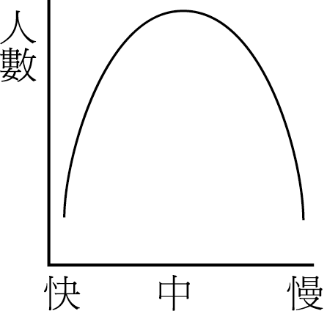
30.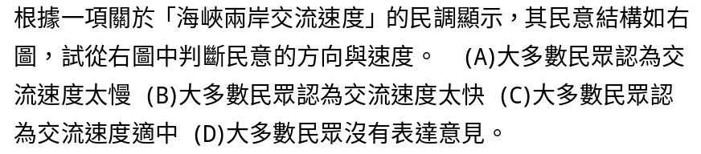

31.依據大法官的憲法解釋案，我國的中央民意代表機構原本有三個，但經過六次的修憲之後，我國目前常任的中央民意機構僅剩下哪一單位？ (A)國民大會 (B)監察院 (C)立法院 (D)省諮議會。

32.在內閣制的國家中，當內閣的政策不獲得民意的支持時，國會可以對內閣舉行： (A)不信任投票 (B)罷免 (C)要求首相下臺 (D)公民投票。

33.下列哪一項特徵屬於總統制所有？ (A)總統雖然由人民直接選舉產生，但國會有權罷免總統 (B)總統是國家元首，也是最高行政首長 (C)行政權屬總統，立法權屬國會，行政權向立法權負責 (D)國會開會時，總統必須列席為其政策提出辯護。

34.近代實施立憲的國家多採政府分權的設計，如此作法實基於下列何種考量？ (A)不同部門相互節制，可以避免腐化 (B)對掌權者的信任與尊重 (C)使人民得以分享治權 (D)紓緩人事任用壓力，增加就業機會。

35.下列哪些敘述，合乎目前《憲法增修條文》關於選舉總統、副總統的規定？（甲）總統、副總統選舉採公民直接選舉（乙）總統、副總統候選人分開登記，分別圈選（丙）只經一輪選舉，得票最多之一組為當選（丁）以獲得過半數選票者為當選。 (A)甲乙 (B)甲丙 (C)乙丁 (D)丙丁。

36.民主國家中政黨之間的競爭方式，攸關民主政治的存續與發展。「政黨的成立」與「政黨的解散」依法應由哪一機關負責處理？ (A)法務部、憲法法庭 (B)內政部、法務部 (C)監察院、大法官會議 (D)內政部、憲法法庭。

37.實施雙首長制的國家，如果發生總統與總理分別屬於不同政黨而共同治理國家的情形時，我們稱之為： (A)混合政府 (B)聯合內閣 (C)左右共治(D)大和解。

38.十九世紀以來，由於資本主義的極度發展，形成了貧富不均的現象，廣大的勞工面臨生活的日益困難與痛苦，於是什麼樣的思潮開始興起？ (A)自由主義 (B)國家主義 (C)社會主義 (D)民生主義。

39.為避免行政與立法兩權混淆不清，我國憲法規定，「行政官員不可兼任立法委員，立法委員也不可兼任行政官吏」，此一特色與西方哪一種政府體制相同？ (D)混合制 (A)內閣制 (B)委員制 (D)總統制。

40.我國憲法規定，立法委員不得兼任行政部門政務官的工作，此一規定符合哪項憲政原理？(A)權能區分 (B)均權制度 (C)權力分立 (D)專家政治

松山高中九十六學年度第一學期三年級體育班公民科第二次期中考
答案

- B 2. C 3. B 4. A 5. C 6. B 7.D 8.C 9. A 10. C
11. B 12. B 13. D 14. C 15. C 16. D 17. C 18. C 19. C 20. D
21. D 22. A 23. B 24. B 25. B 26. A 27.C 28. A 29.D 30.C
31. C 32. A 33. B 34. A 35. B 36. D 37. C 38. C 39.D 40.C

